Lister24

- Nyheter
- Kultur
- Sport
- Meninger
- Nett-TV
- Kvinesdal24

Åpne
Jarleiv

Nyheter

Provosert av Statkraft

Tom Arild Støle

Oppdatert: 21.nov.2019 22:30
Publisert: 21.nov.2019 19:16

Lyngdals politikere sa klart fra hva de mente da Statkraft møtte mannsterke i kommunestyresalen for å orientere om ståa for utbyggingen av Kvinesheia vindpark.
– Jeg må si jeg er litt provosert. Vi kommuner har jo ingenting vi skulle ha sagt, og jeg kan ikke forstå hvorfor dette er så viktig å få bygget nå, når ingen av oss vil ha det, sukket Marius Thoresen (Rødt).
Uklart hvor mange som får jobbe i nye Lyngdal Helsehuset blir dyrere enn planlagt Beklaget manglende brøyting

– Hvorfor?
– Jeg er ikke bare litt provosert, men svært provosert. Og det er beskjedent sagt, på sørlandsk vis, sa Roger Abusland (H).
– Vi er folkevalgte, og har tidligere gjort vedtak om at vi ikke ønsker denne vindparken. Hvorfor kan dere ikke bare respektere det? Kan dere gi Lyngdals befolkning et svar på det? spurte Arnfinn Havås (H).
Statkrafts fire representanter måtte mer eller mindre stå skolerett i kommunestyresalen i Lyngdal torsdag kveld.
Lyngdal-ordfører Jan Kristensen (H) satte tonen da han introduserte de fire fra Statkraft:
– Vi er ellers en ja-kommune, men når det er snakk om vindkraft så er vi en nei-kommune, sa han.
I utgangspunktet var det satt av en drøy halvtime til orientering om Kvinesheia vindpark. Orienteringen med spørsmål varte i over to timer.
Vi kommuner har jo ingenting vi skulle ha sagt, og jeg kan ikke forstå hvorfor dette er så viktig å få bygget nå, når ingen av oss vil ha det.
TweetDel
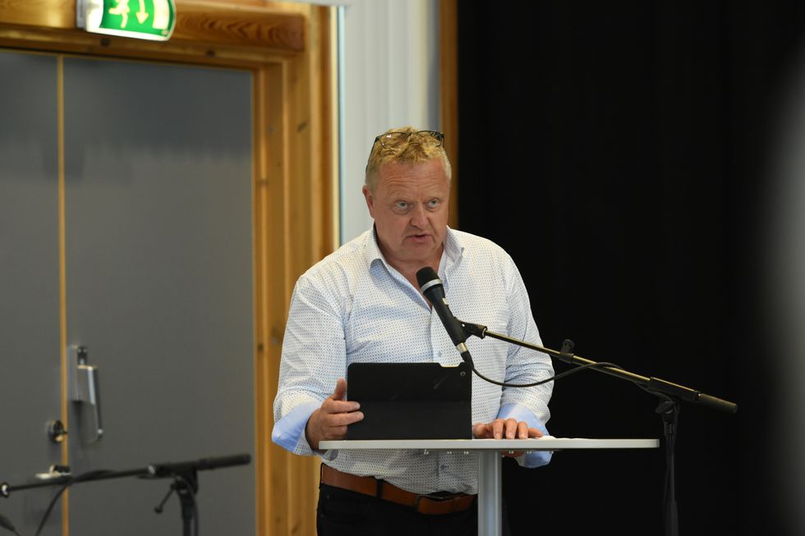
Arnfinn Havås (H) var en av kommunestyrepolitikerne i Lyngdal som uttrykte sin motstand mot den planlagte vindparken på Kvinesheia.
Tom Arild Støle

Konsesjon
Verken Havås eller de andre i kommunestyret virket å være fornøyd med svaret som Knut A. Mollestad i Statkraft kom med:
– Det er krevende å svare på spørsmålet slik du stiller det, sa Mollestad, og viste til Havås sitt spørsmål.
– Men vi har tidligere fått konsesjon for å bygge ut denne vindparken, og vi mener at den løsningen vi har nå i forhold til den vi har fått konsesjon på tidligere er bedre. Den løsningen vi har nå berører Lyngdal i mye mindre grad enn det de opprinnelige planene gjorde, la han til.
Den ene etter den andre av lokalpolitikerne tok ordet og uttrykte sin motstand mot vindparken.
For motstanden mot planene om å bygge 15 vindturbiner på Kvinesheia, to av dem i Lyngdal kommune, resten i Kvinesdal er unison blant lyngdølene.
– Vi har stor forståelse for motstanden som er i Lyngdal kommune. Men vi har fått en konsesjon, og det vi gjør nå er å søke om en endring på denne, påpekte Bjørn Mo Østgren i Statkraft.
Vi har stor forståelse for motstanden som er i Lyngdal kommune. Men vi har fått en konsesjon, og det vi gjør nå er å søke om en endring på denne.
TweetDel

– Overkjørt
På tampen av spørsmålsrunden tok Karsten Fidjeland (Sp) ordet:
– Det hadde vært interessant å få høre hva dere synes om det dere har hørt, om at vi blir så til de grader overkjørt på denne måten, sa han.
– Vi har full respekt for at noen mener noe annet enn oss. Men vi har fått en konsesjon av NVE og departementet, de som har vurdert fordeler og ulemper. Vi mener nå at vi med de nye og oppdaterte planene har fått en god løsning, der vi blant annet har fått 40 prosent mindre med veier og 90 prosent mer produksjon. Så blir det opp til NVE og departementet å avgjøre dette, svarte kommunikasjonsansvarlig Geir Fuglseth i Statkraft.
Ønsker ikke vindkraft på Kvinesheia

Fra 26 til 15 turbiner
De første planene om vindkraft på Kvinesheia ble lansert i 2009. Norges vassdrags- og energidirektorat (NVE) ga konsesjon i 2012 for bygging av totalt 26 vindturbiner, seks av dem i Lyngdal kommune, på Kvinesheia.
Konsesjonen ble påklaget, og i 2016 stadfestet Olje- og energidepartementet konsesjonen. Prosjektet ble av utbyggerne av ulike grunner stilt i bero, og planleggingen ble tatt opp igjen i 2018.
På grunn av den teknologiske utviklingen er antallet planlagte turbiner i vindparken redusert fra 26 til 15, samtidig som den installerte effekten vil bli økt fra 60 til 90 megawatt. De nye vindturbinene vil bli langt høyere enn de som det er gitt konsesjon for, og vil inkludert rotorer ha en totalhøyde på drøye 187 meter.
Endringen har ført til at Statkraft i januar i år sendte inn en såkalt endringssøknad på gjeldende konsesjon. Basert på innspill fra ulike aktører stilte NVE en rekke krav til videre utredninger.
En av de nærmeste dagene vil Statkraft sende inn en ny og oppdatert søknad om konsesjon i håp om å få endringene i planene godkjent.
Det er NVE som skal gjøre vedtakene knyttet til konsesjon, mens det er kommunestyrene i Lyngdal og Kvinesdal som skal ta stilling til søknadene om dispensasjon fra arealplanene.
Ingen av Statskrafts representanter kunne imidlertid torsdag si noe om hva de ville gjøre hvis lokalpolitikerne sa nei til dispensasjonssøknadene.

